




ASA Athlétisme
Tél. : 01.43.75.55.13

CONVOCATION
- 4 épingles à nourrice !
- mon maillot
de club !
-mes pointes !
inscription@asa-athletisme.com
www.asa-athletisme.com

CHAMPIONNATS DÉPARTEMENTAUX DE CROSS

CADETS A SENIORS H./ VETERANS F.

DIMANCHE 12 JANVIER 2014 A CHAMPIGNY

DÉPART du parking du stade Delaune à 11h30
ou RENDEZ-VOUS sur place (tente de l’ASA) une heure avant la course.

Cette compétition permet de se situer dans la hiérarchie départementale. Ce cross est aussi la première étape à franchir pour se qualifier aux championnats interdépartementaux. Pour perpétuer la tradition à l’ASA, le club vous offrira une part de galette des rois ! Nous comptons sur la présence de tous pour participer et encourager !


Pensez à vous inscrire auprès de votre entraineur référent ou sur le mail. Les frais d'inscription sont pris en charge par le club si l'inscription est faite dans les temps. 2 euros seront demandés pour ceux qui seront inscrits en retard ou sur place.

Le transport s’effectuera en voitures. Toute possibilité d’accompagnement sera la bienvenue.
Lieu de la compétition : Parc du Tremblay, Champigny Sur Marne (94).
Parking conseillé (près du départ et de l’arrivée) : rue Jack Gourévitch, près de l’accès au golf.

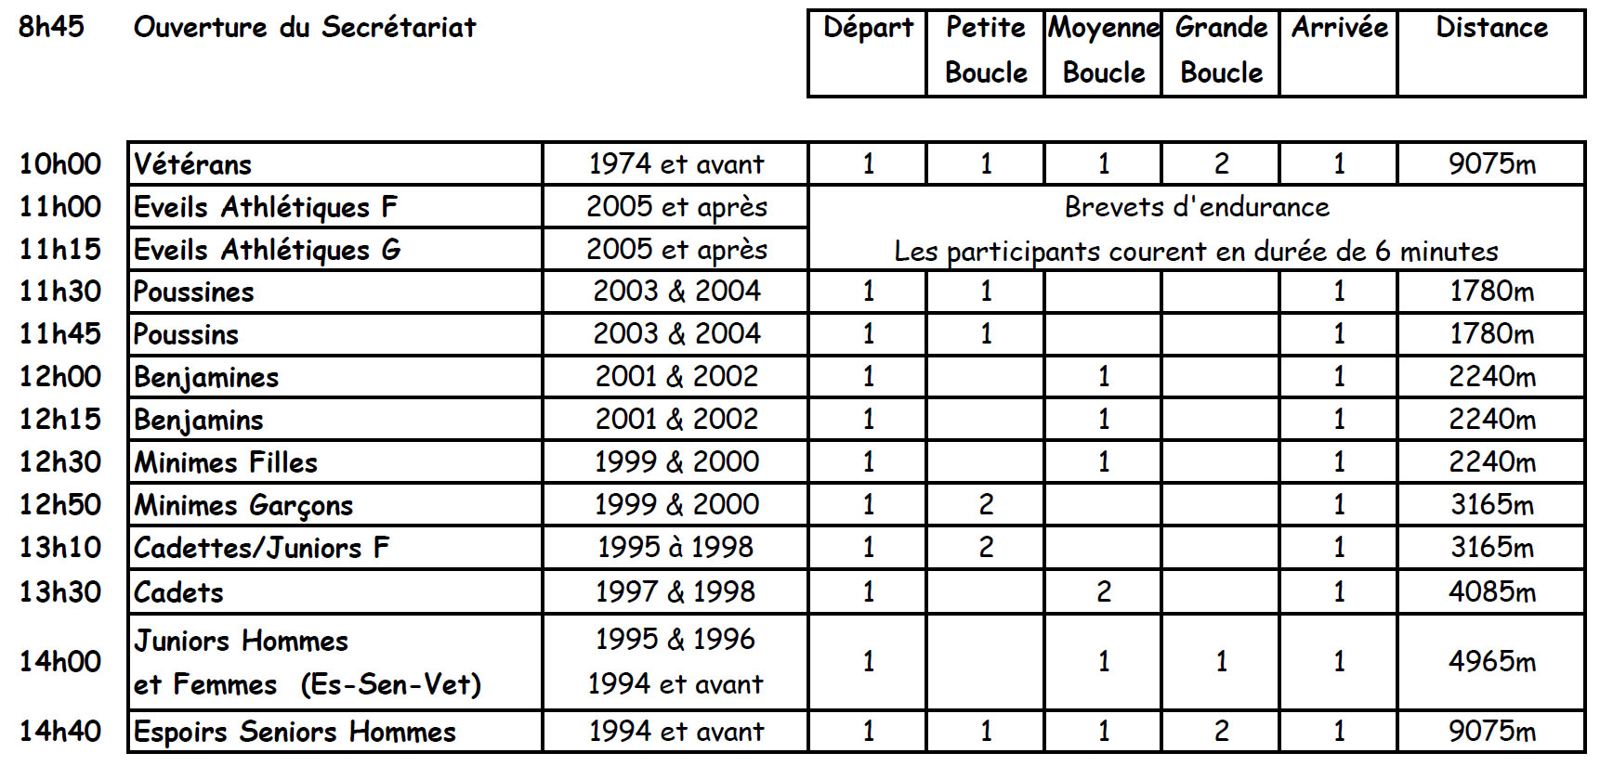

- - - - - - - - - - - - - - - - - - - - - - - - - - - - - - - - - - - - - - - - - - - - - - - - - - - - - - - - - - - - - - - - - -- - - - - - - - - - - - - - - - - - - - - - - - - - - - - - - - - - - - - - - - - - - - - - - - - - - - - - - - - - - - - - - - -- - - - - - - - - - - - - -

Cross vdm 2014 CJES Coupon à remettre avant le mercredi 08/01/2014 ou par mail
inscription@asa-athletisme.com
Nom : ……………………………………… Prénom :…………………………………………..
Je serai présent(e) à cette compétition.

